Муниципальное бюджетное дошкольное образовательное учреждение
детский сад № 2 «Ромашка»

Акция «Покормите птиц зимой»
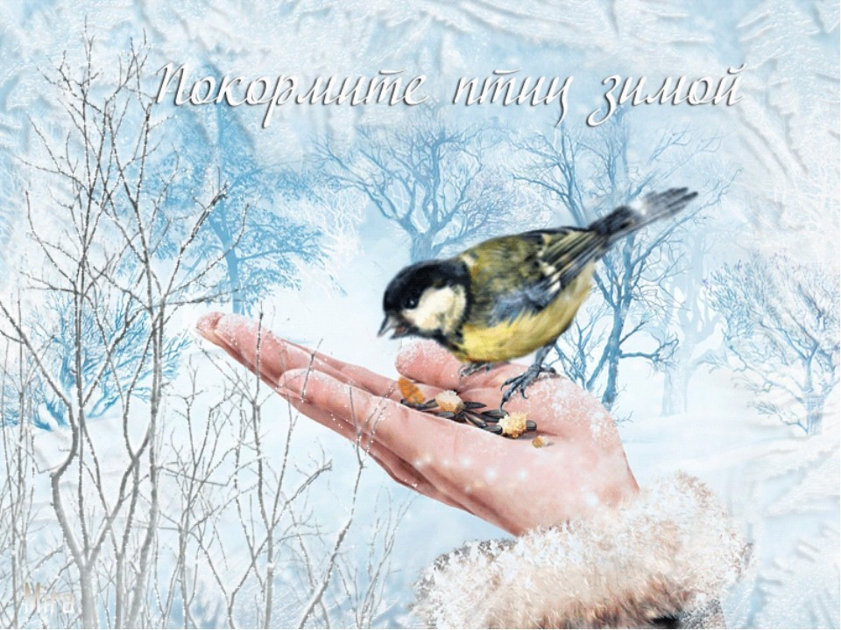

2023 г.

По ежегодной традиции в нашем детском саду МБДОУ №2 прошла акция «Покормите птиц зимой», в которой приняли участие воспитанники младшей группы и их родители.
В рамках реализации акции нами была проведена следующая работа.
Беседы: «Каких птиц я видел, гуляя с родителями?»; «Что кушает воробей?»; «Почему нужно зимой кормить птиц?»
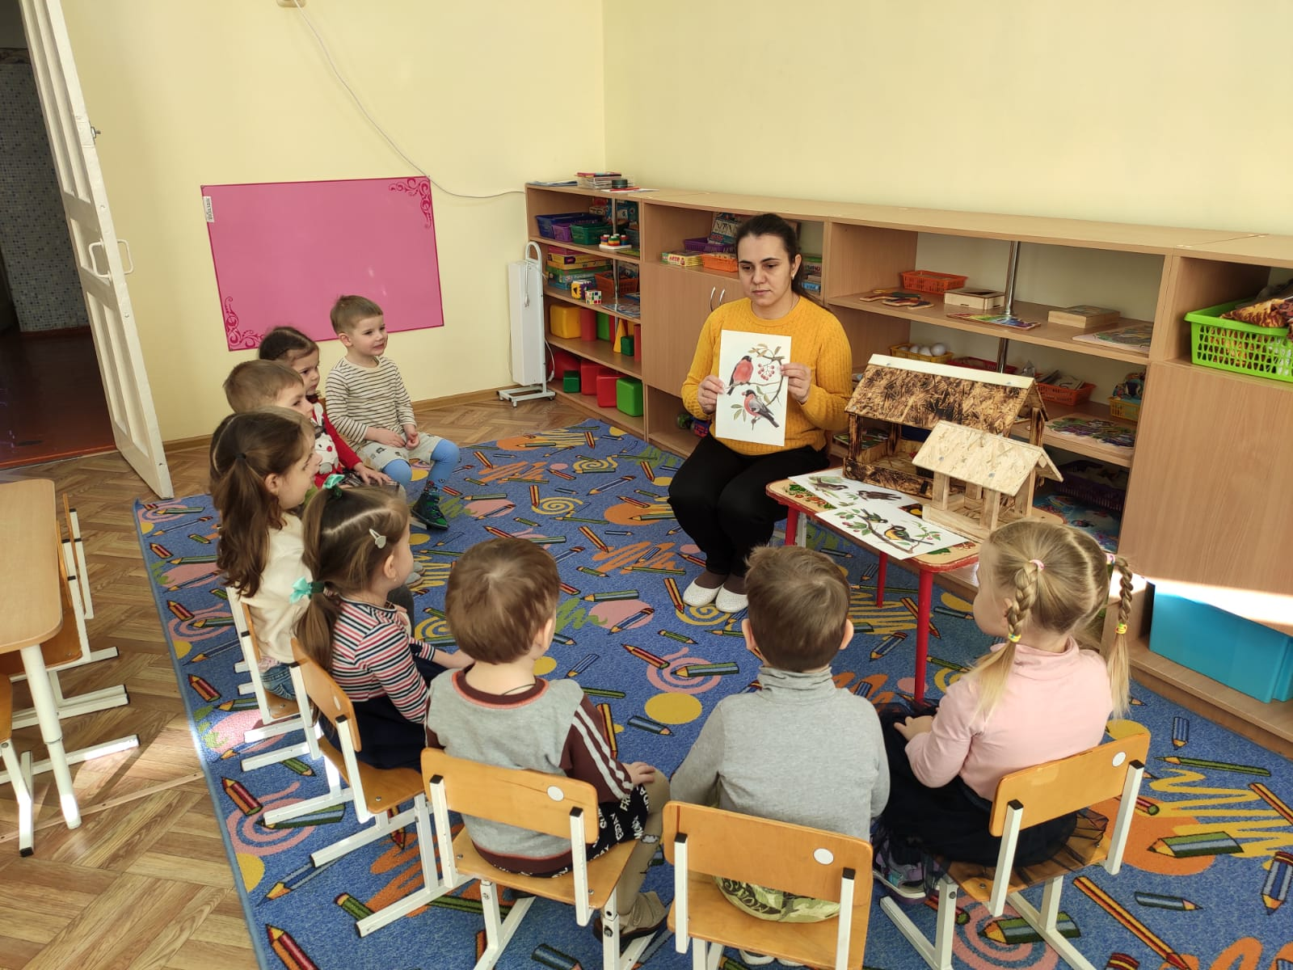

Разучивание стихотворения А. Игнатовой «Алой кисточкой заря…». Чтение: С. Маршак «Где обедал воробей?»; А. Барто «Воробей»; Т. Евдошенко «Берегите птиц»
Словесные игры: «Назови ласково»; «Кто кем будет?»

Подвижные игры: «Птички летают»; «Птички в гнездышках»; «Воробышки и автомобиль»; «Кот и воробьи».

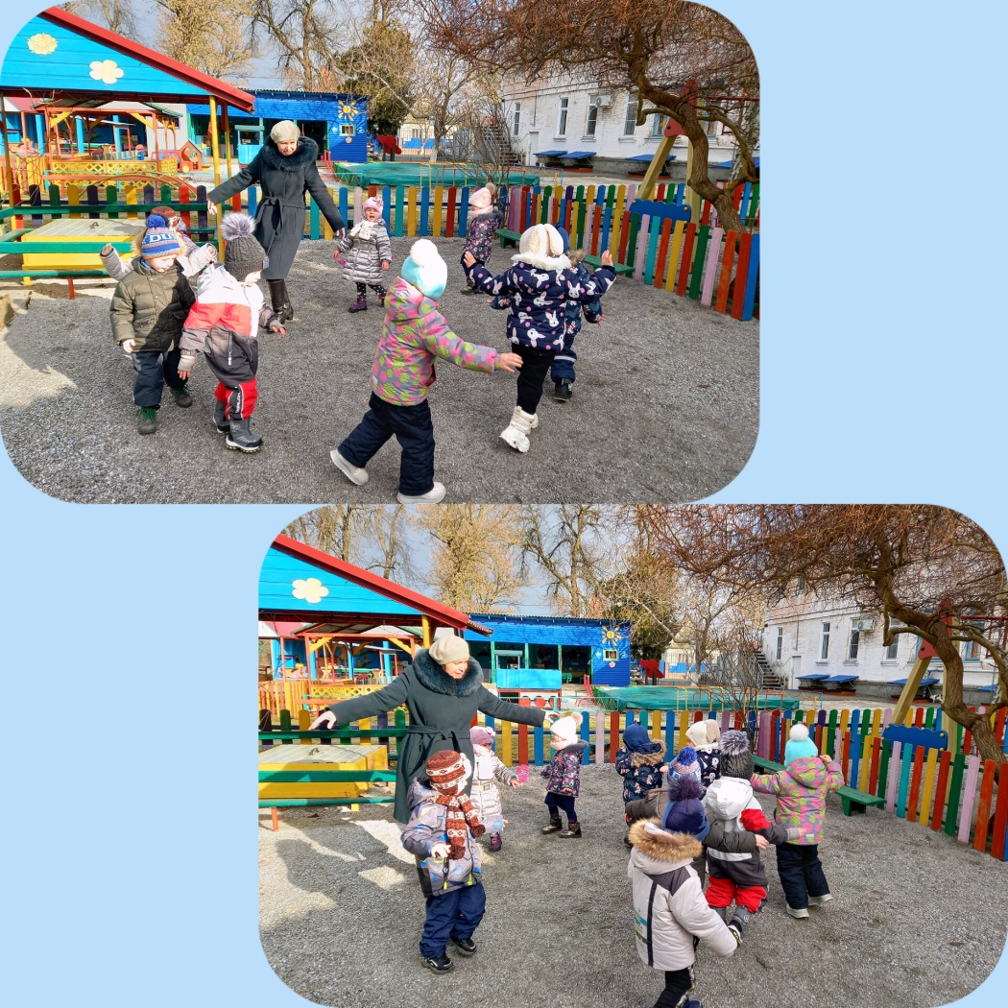

Пальчиковые игры: «Воробьи-Воробышки»; «Птичья кормушка»; «Сорока».

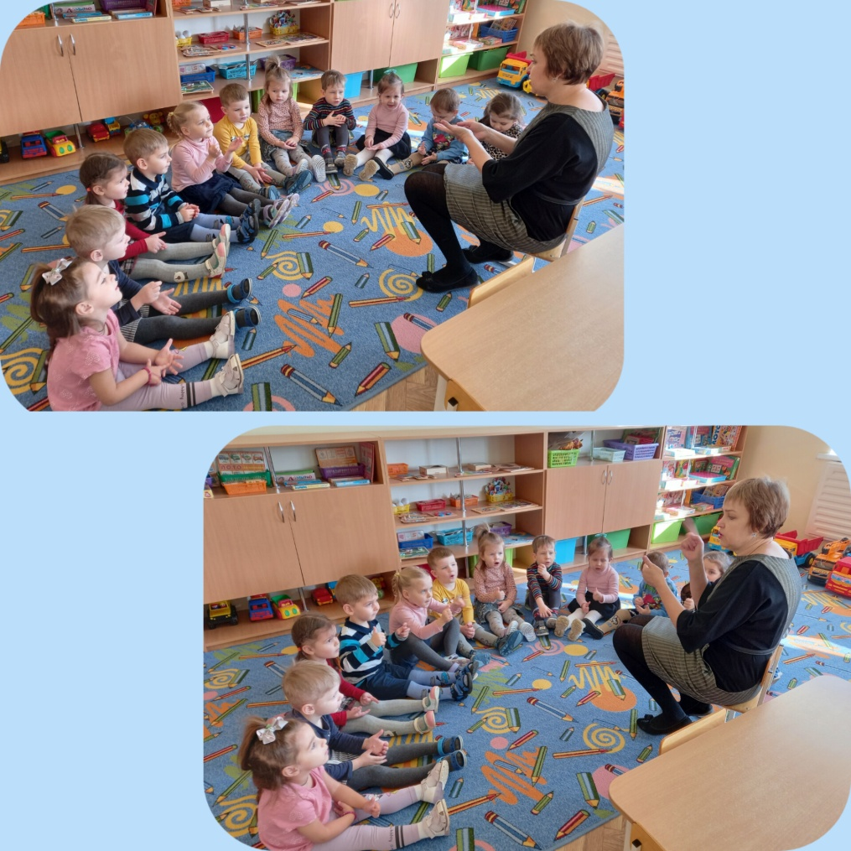

Рассматривание картинок, плакатов с изображениями перелетных и зимующих птиц.

Продуктивная деятельность: «Раскрась птичку - Снегирь» (рисование карандашами)

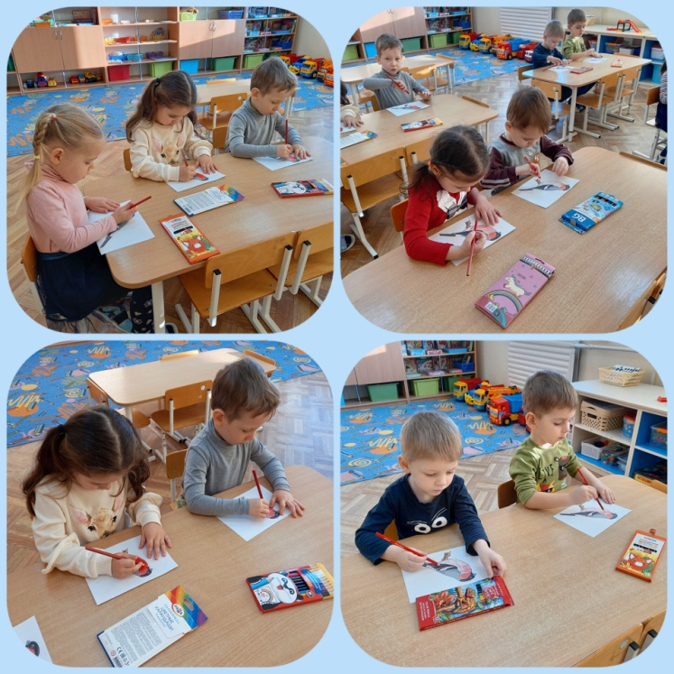

«Покорми воробышка» (лепка)

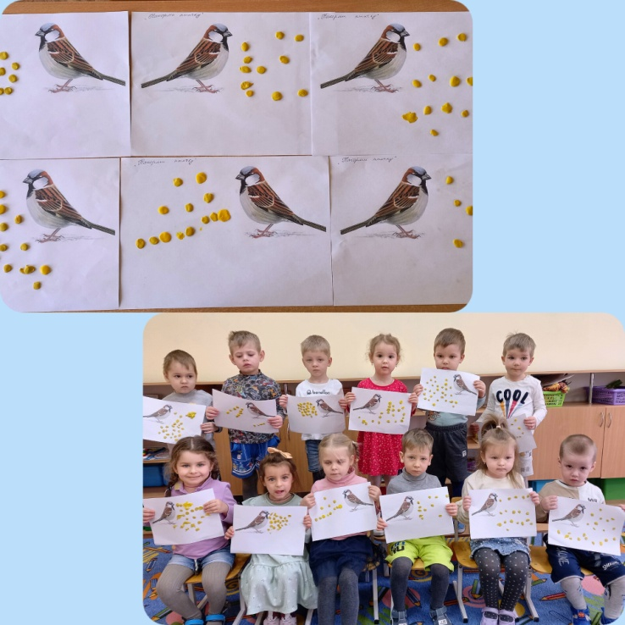
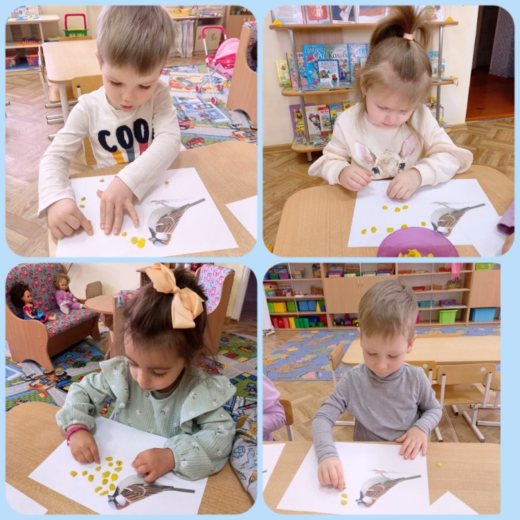

«Ветка рябины для снегирей» (нетрадиционное рисование ватными палочками)

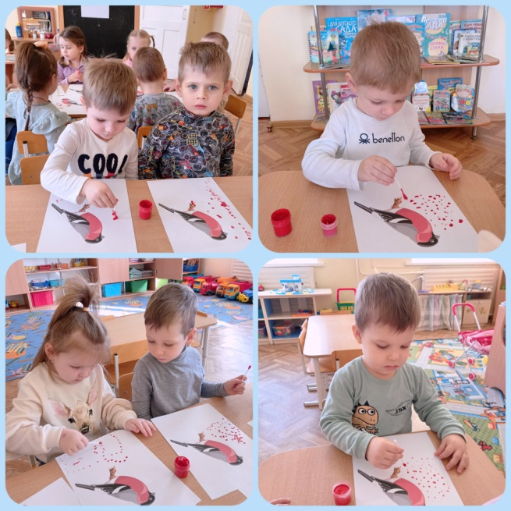
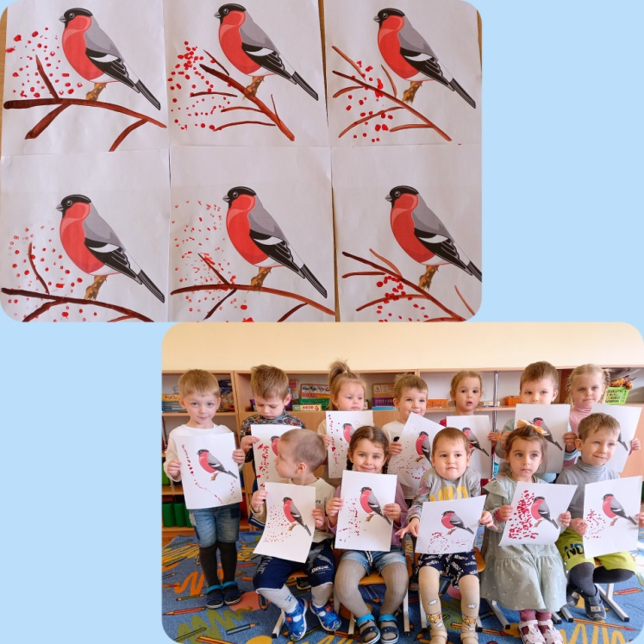

Игра «Собери картинку» (изображения птиц)
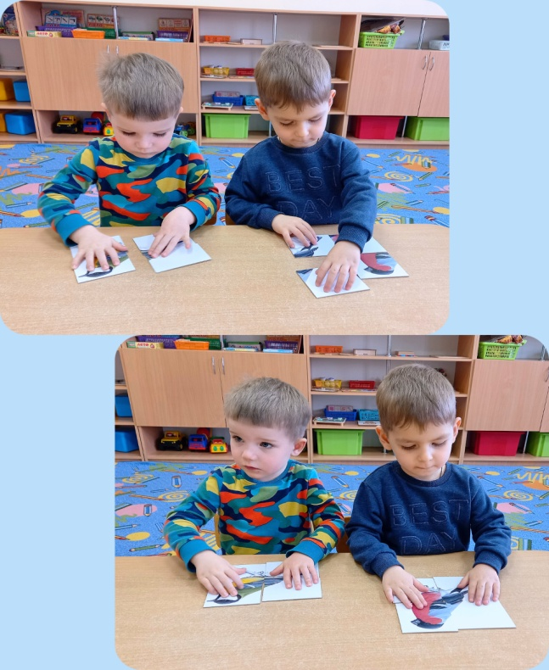
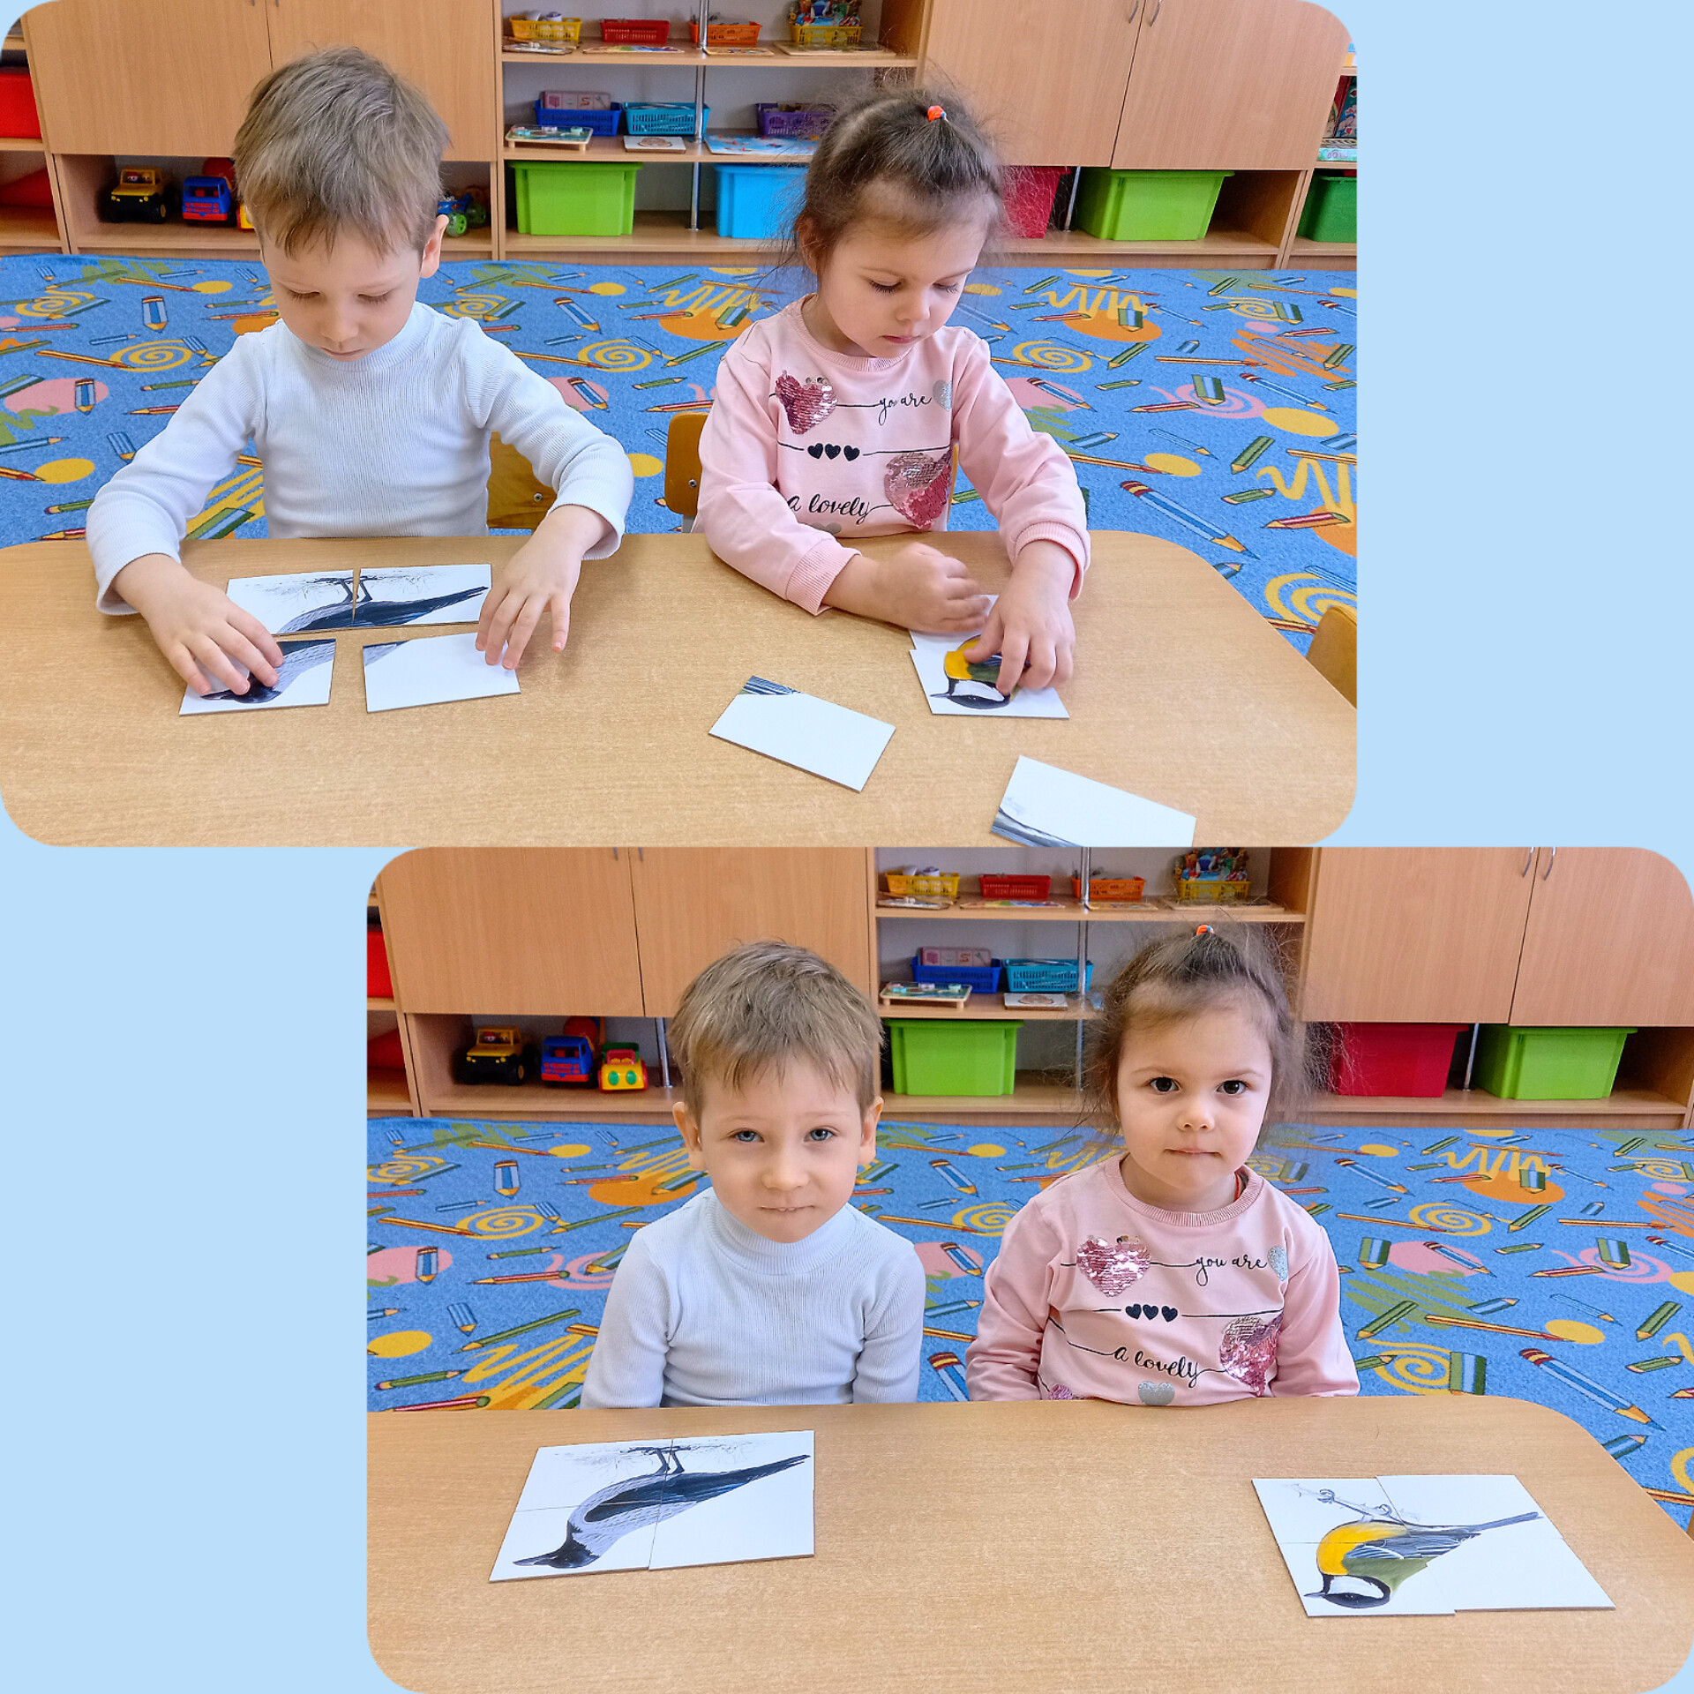

Работа с родителями. Изготовление кормушек, буклеты-памятки: «Как помочь птицам зимой?», «Чем кормить птиц зимой?», «Как можно изготовить кормушку», «Как помочь зимующим птицам» - укрепление детско-родительских отношений, выявление и развитие творческих способностей детей и родителей.
Проведенная нами акция «Покормите птиц зимой» не оставила равнодушными никого. Родители и дети с удовольствием принимали активное участие: несли из дома пшено и другие крупы, изготавливали из бросового материала кормушки для птиц. У каждого они получились разные, но все сделаны с душой и теплом.
Итогом проведённой работы можно считать, в первую очередь, огромное желание детей заботиться о птицах. Ребята поняли, что делают хорошее дело – помогают выжить птицам в самое трудное время года. Мы очень надеемся, что проведение данной экологической акции приведёт к формированию доброй семейной традиции, любовь к родной природе останется в сердцах наших воспитанников на долгие годы и поможет им жить в гармонии с окружающим миром.

